Martes
09
de Febrero

Sexto de Primaria
Lengua Materna

Un diagrama para elaborar mi manual

Aprendizaje esperado: Elabora instructivos empleando los modos y tiempos verbales adecuados.
Adapta el lenguaje para una audiencia determinada.

Énfasis: - Descripción de la secuencia de actividades para cada juego a partir de un diagrama de flujo.
- Borradores de los instructivos que cumplan con las siguientes características:
- Coherencia y orden lógico en la redacción.
- Pertinencia de las instrucciones.
- Verbos en infinitivo o imperativo para redactar instrucciones.
- Uso de marcas gráficas (numerales y/o viñetas) para ordenar secuencia de actividades.

¿Qué vamos a aprender?

En la elaboración de tu manual utilizarás el diagrama de flujo y revisarás que cumpla con las características que has aprendido.

¿Qué hacemos?

En esta sesión aprenderás a trabajar una secuencia de actividades para elaborar un instructivo o manual de juego a partir de un diagrama de flujo.

Realizarás un borrador para escribir tu manual.

Pon mucha atención a la coherencia y el orden lógico en la redacción y la pertinencia de las instrucciones, es decir, que sean instrucciones comprensibles para los niños y las niñas de primer año. Continuarás redactando las instrucciones, utilizando verbos en infinitivo e imperativo, como característica fundamental. Igual que en la sesión anterior, retomarás el uso de marcas gráficas, como la numeración y las viñetas para ordenar la secuencia de actividades.

¿Conoces el juego de los quemados? ¿Lo has jugado alguna vez? ¿Recuerdas lo que hay que hacer para jugarlo?

“Los quemados” es un juego que requiere de agilidad y rapidez mental, esa es la clave. Ten presente lo que se hace para jugarlo, ya que te servirá para ir avanzando en la elaboración de tu instructivo.

Actividad 1

Antes de iniciar con el ejercicio para tu instructivo, realiza la lectura del siguiente texto, el cual corresponde al primer capítulo del Libro “Pateando Lunas” del escritor Uruguayo Roy Berocay. Este texto habla de que algunas personas creen que hay juegos o deportes solo para niñas o solo para niños.

Adelante con la lectura.
¡No se puede!

Autor: Roy Berocay

—No se puede.
—Pero, ¿Por qué?
El padre caminaba alrededor de la habitación, movía la cabeza como si tuviera algún tornillo a punto de aflojarse y miraba a la niña.
—Porque eres una niña.
—¿Y eso qué tiene que ver?
¿Qué tenía que ver? Mayte era una niña, eso era cierto, una niña de nueve años, algo bajita y flaca, pero tenía piernas fuertes.
Eso le decían siempre sus amigos, el payaso de Javier que se pasaba todo el día haciendo chistes malísimos o Salvador que siempre parecía tener una patineta pegada a los pies: tienes piernas fuertes, puedes jugar, estamos seguros.
Pero para los padres de Mayte el asunto era diferente: ella era una niña, las niñas juegan con muñecas, hacen comiditas, se portan bien, dicen buenos días, buenas tardes y todas esas cosas.
¿Cómo iba a ocurrírsele a Mayte que quería ser jugadora de futbol?
Pero así era.
Las muñecas, medio rotas y despeinadas, terminaban siempre tiradas en el piso de su cuarto. Los vestidos color de rosa se le manchaban tan rápido que cuando volvía de la calle ya sabía lo que su madre iba a decir.
—Pero Mayte, ¿Estuviste jugando futbol?
—No, mamá, me trepé a los árboles.
Jugar futbol, treparse a los árboles, desafiar a Javier o a Salva a jugar carreras, eran cosas que a Mayte le parecían infinitamente más divertidas que las muñecas.
Ahora su padre seguía caminando por la habitación y ponía cara de preocupación, esa cara que ponen los adultos cuando están pensando en decir algo muy importante.
—Mayte, ya sabes lo que los vecinos nos comentan casi todos los días. Vienen y nos dicen, ah, su hija es taaan linda, qué lástima que se porte así.
—¡Pero, papá! Esas viejas son unas taradas.
Esa era otra de las cosas que hacía enojar muchísimo al papá de Mayte. La niña no sólo quería jugar futbol, treparse a los árboles y correr carreras, sino que también era bastante mal hablada.
—¿Qué dijiste?
—Nada, nada, es que esas señoras son muy, muy molestas.
Así las cosas, Mayte se fue a su cuarto y se tiró en la cama.
Por la ventana entraba una luz suave que se partía en rayas al atravesar los visillos.
Las rayas, tan claras, se dibujaban en la pared, justo encima de todas esas fotos de grandes jugadores, banderines y también algunos galanes de cine ya que, pese a lo que parecían creer todos, Mayte en definitiva era una niña absolutamente igual que todas.
Mayte miró por un rato las fotos y suspiró. Se sentía aburridísima. Además, también por la ventana se colaban los gritos y las risas de los varones que jugaban en la plaza de enfrente.
¿Por qué no podía jugar así?
¿Quién decía que las niñas no pueden jugar futbol?
Esas eran las preguntas que Mayte siempre se hacía. Le gustaba mucho pensar en las cosas.
Imaginarse un mundo totalmente diferente en el que los grandes campeonatos fueran jugados por mujeres.
¡Qué emocionante sería!
Pero claro, como era muy lista, se daba cuenta de que eso tendría algunas dificultades: por ejemplo, las jugadoras no podían parar el balón con el pecho.
Sonrió.

Ahora se imaginaba el final del partido. El grito de las tribunas llenas y otro problema: ¿Qué haría cuando llegara el momento de intercambiar camiseta?
Nunca había pensado en eso. ¿Sería esa la razón por la cual sus padres no querían que fuera jugadora?
Si era eso, pensaba Mayte, no habría problema, después de ganar un partido no cambiaría su camiseta y asunto arreglado.
Si al menos pudiera hablarlo con alguien.
Con sus padres era muy difícil. Primero porque el papá trabajaba casi todo el día, y de noche, cuando llegaba cansado, se sentaba a mirar la tele.
Mayte se rió bajito.
Recordaba la cara de bobo que ponía su papá cuando miraba la tele. Era como si se fuera muy lejos. Sentado, con los ojos bien abiertos y cara de vaca hipnotizada, miraba primero el noticiero y después algunas de esas historias policiales.
—¡Muere maldito polizonte! ¡No me atraparás con vida! Y el héroe, generalmente escondido detrás de una lata de basura, apuntaba su arma y contestaba:
—¡Ríndete, Joe!
A Mayte no le gustaban esas historias, ni tampoco las telenovelas que veía su madre. Esas en las que la heroína resultaba ser la madre de su padre y la hija de su hermano quien a su vez resultaba ser el tío fallecido muchos años atrás.
—¡Oh Carlos Segismundo! No puedo ser tu esposa porque soy tu abuela.
Lo que sí le gustaba ver eran los partidos y, por suerte, cuando su padre también los veía, podía sentarse y dejarse llevar por la emoción.
—¡Pero, papá, ese gol fue en fuera de lugar!
—Estuvo bien —protestaba entonces el padre que, como todos los hombres, creía saber mucho sobre futbol.
—Estaba en "Fuera de lugar" —protestaba Mayte que seguía concentrada en la prestancia del guardameta, con esos saltos que se convertían en vuelo cuando venía un disparo muy fuerte o las corridas de los delanteros del cuadro rival.
—¡Reviéntalo! —gritaba Mayte a sus defensores y, como por arte de magia, ¡pum! el veloz delantero terminaba con la nariz incrustada en el pasto.
—¡Bieeeeeen! —aplaudía Mayte y su padre, enojado, trataba de explicarle que no estaba bien pegar patadas.
—Pero si seguía nos iba a meter un gol —protestaba ella.
—Además, es hora de que estudies. ¿No tienes nada que estudiar?
—¡Uf!”

¿Qué te pareció la lectura? y tú ¿Que piensas al respecto de esta historia? ¿Crees que los niños y las niñas pueden jugar futbol? o ¿No? y ¿Por qué?
Prepara tu cuaderno, un lápiz y una goma para iniciar la elaboración de tu instructivo; también puedes utilizar hojas blancas y colores para ilustrarlo. Recuerda que, escribir las instrucciones del juego, es parte del juego.

Actividad 2

Empieza haciendo un sencillo esquema, dibújalo en una hoja en blanco como se muestra en la siguiente imagen. Deja espacio suficiente para que puedas escribir cada uno de los elementos.

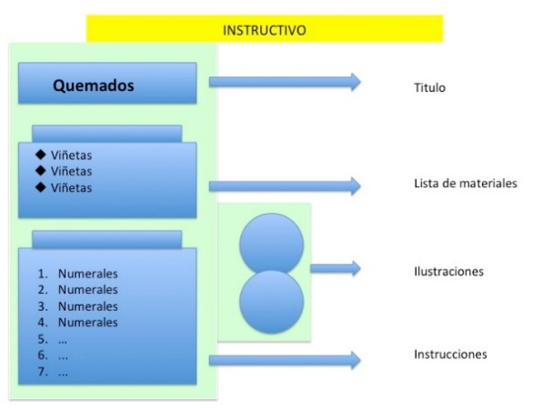

Como puedes observar, este diagrama es un valioso apoyo para escribir un instructivo porque te aporta una estructura sobre la cual puedes ir registrando las instrucciones y dibujos. Con este esquema ya tienes una idea de lo que vas a hacer.

Considera el título y los materiales, lo cual es fácil, eso ya lo puedes ir apuntando en el esquema que dibujaste en la hoja blanca.

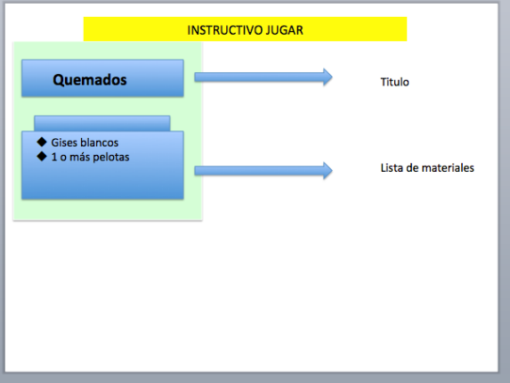

Elabora un “borrador” de tu instructivo, esto es que, en tu cuaderno escribas las instrucciones del juego; se le llama “borrador” porque es un ensayo de como deben quedar ordenadas las ideas, en este “borrador” tienes toda la libertad de cambiar de lugar, de borrar, de reacomodar, en fin, por eso se llama “borrador”, porque puedes hacer todos los ajustes que necesites, a fin de que al tenerlo acabado lo puedas pasar a una hoja limpia, que se vea presentable y sea entendible para quien lo lea.

Intrucciones
- Se reúnen dos equipos con la misma cantidad de integrantes, no hay limite.
- Se divide el campo de juego en dos mitades dibujando en el suelo con gis. La distancia de cada mitad debe ser mínimo de 3 m. de profundidad por 3 m. de ancho.
- Se lanzan las pelotas a los contrarios y se intenta pegarles en alguna parte del cuerpo. El otro equipo debe hacer lo mismo de manera veloz.
- Cada jugador que sea golpeado con la pelota sale del juego. Pero si cacha o atrapa la pelota, la persona que lanzó la pelota del otro equipo es quien tiene que salir. El ganador es el último integrante que queda en la cancha.
- Las pelotas deben ser suaves, pueden ser de plástico suave o pelotas infladas, son más ligeras y no duelen cuando te golpean. Se recomienda tirar la pelota en el cuerpo del contrincante y no en la cara para evitar golpes que pudieran doler.

Como puedes observar, el borrador elaborado es bastante claro, más aun porque se han enumerado cada una de las instrucciones, de esta manera es muy sencillo, solo ten presente que los verbos con los que se inicia cada instrucción deben estar en imperativo o en infinitivo, así que ajusta las instrucciones, colocando verbos en imperativo o en infinitivo.

Observa cómo puede quedar. Hay dos opciones.

Opción “A”
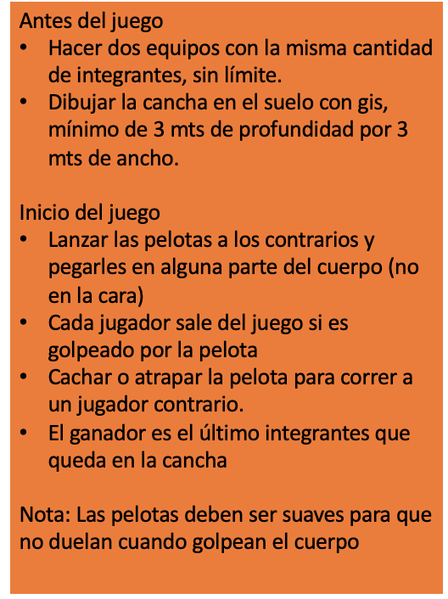

Opción “B”
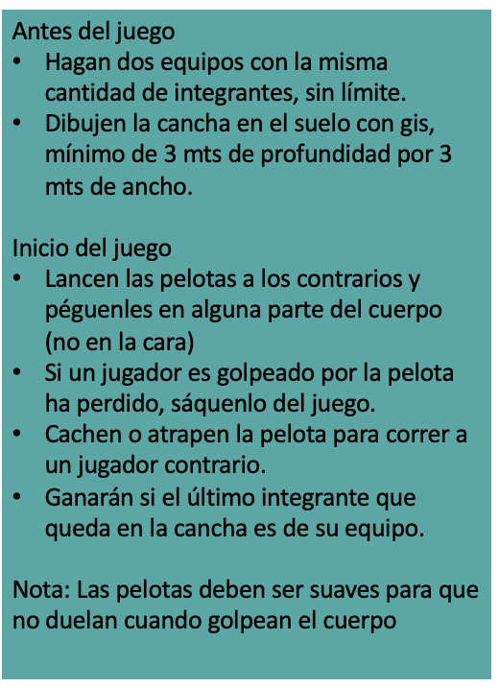

Como puedes observar, en la opción “A” las instrucciones inician con verbos en infinitivo y en la opción “B”, se usan verbos en imperativo.

Ten presente que los verbos en infinitivo terminan en ar, er, ir.

Cómo sabes, los infinitivos son verbos que no están determinados, o no tienen un tiempo verbal, es decir, no están en presente, o en futuro o en pasado, este tipo de verbo simplemente expresa la acción, sin determinar su tiempo. Por ejemplo, Dibujar es un verbo en infinitivo, pero dibujó, está en pretérito, o dibujaré, está en futuro. En el ejemplo encontramos: hacer, dibujar, lanzar, cachar, atrapar, todos estos son verbos que están en infinitivo.

Los verbos imperativos son diferentes a los infinitivos, son aquellos que sirven para expresar una orden o un deseo, dan una instrucción. Identifica en el texto del cuadro azul, los verbos imperativos. Escríbelos en tu cuaderno.

Son verbos imperativos porque expresan una acción que es una orden, o bien son acciones obligadas para el juego, ahí aparecen conjugados los mismos verbos que en el ejemplo anterior, solo que en vez de decir: Hacer dos equipos, dice: Hagan dos equipos, Dibujen la cancha, Lancen las pelotas, ¡en fin!, las instrucciones van dirigidas de manera específica a alguien.

Elabora un diagrama similar al que hiciste en la sesión pasada, ya tienes el título, los materiales y también las instrucciones, las cuales puedes resumir en pasos muy precisos y concretos.

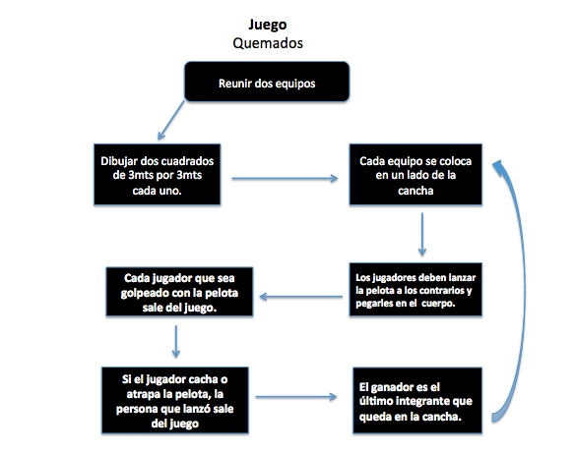

Compara tu diagrama con el que se muestra aquí y observa en qué se parecen y en qué son distintos y por qué. En caso de requerir ajustes, realízalos en tu borrador.

Cómo te pudiste dar cuenta, en esta sesión hiciste un borrador de un instructivo, después lo ordenaste en un esquema sencillo con viñetas y numerales, identificaste los verbos infinitivos e imperativos y, finalmente hiciste un diagrama de flujo, todo esto utilizando el juego de los “Quemados” como insumo.

El Reto de Hoy:

Consigue manuales o instructivos, cualquier empaque de algún producto tiene instrucciones de uso. Identifica si los verbos de las instrucciones se encuentran en infinitivo o imperativo. Comparte tu diagrama de flujo con alguien cercano y pídele que lo lea y te comente si se entiende lo que hay que hacer para jugar “Quemados”.

Si en tu casa hay libros relacionados con el tema, consúltalos. Así podrás saber más. Si no cuentas con estos materiales no te preocupes. En cualquier caso, platica con tu familia sobre lo que aprendiste, seguro les parecerá interesante.

¡Buen trabajo!

Gracias por tu esfuerzo.

Para saber más:
Lecturas

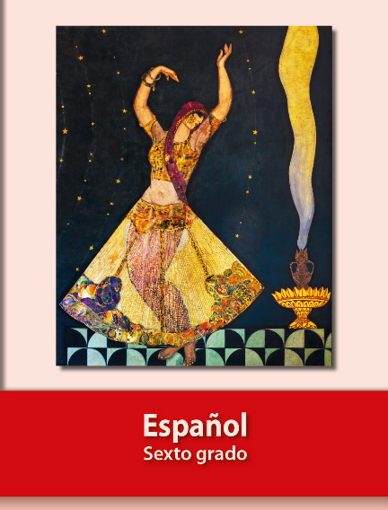
https://libros.conaliteg.gob.mx/20/P6ESA.htm

